1 . 下列对生物不同生理活动曲线图的分析，错误的是
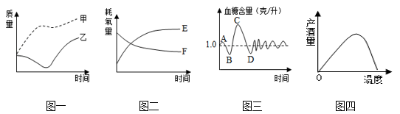
A．图三表示某人进餐前后血糖含量的变化，CD段下降的原因是胰岛素分泌增加
B．图二表示将狗和青蛙从5℃移至25℃的环境中耗氧量的变化，E代表青蛙
C．图一表示绿豆种子萌发成幼苗过程中质量变化的曲线，甲是有机物质量的变化
2 . 2024年3月31日石家庄马拉松赛在河北省石家庄市解放广场前鸣枪开跑。本次赛事设置全程马拉松、半程马拉松、十公里和健康跑四个项目，约3.1万人参赛。
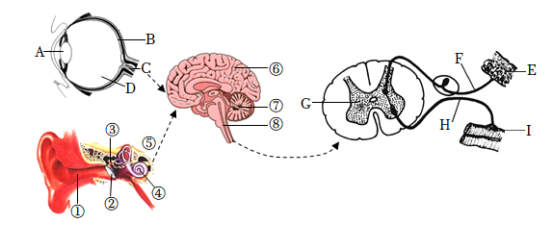
- 发令枪响时，参赛选手由于耳中的听觉感受器④___________接受到了声波刺激产生神经冲动，在大脑皮层形成听觉，从而迅速起跑。这种反射属于___________。
(2)运动员在跑步过程中呼吸运动加快，以满足机体对氧气的需求，当吸气时膈肌的运动状态是___________（填“收缩”或“舒张”）。氧气由肺泡进入血液共穿过___________层细胞，此时血液变成含氧丰富的___________血。
(3)赛道沿途有许多热情的观众，他们注视着运动员从远处跑来，睫状体不断地调节A___________的曲度，在B___________上形成物像，最终在大脑皮层形成视觉。
(4)看到为运动员颁发奖牌及奖金时，观众们热烈鼓掌，请用图中的数字、字母及箭头写出这一反射所产生的神经冲动传导过程：B→C→⑥→⑧→___________，某观众欢呼鼓掌、心跳加速、血压升高，说明人体的生命活动受神经系统和___________共同调节。
3 . 健康是人生最宝贵的财富之一，合理膳食，坚持合理体育锻炼对人体健康非常重要。请结合所学知识，分析回答下列问题：
(1)我区中小学积极响应教育部门“每天锻炼一小时，健康生活一辈子”的号召，积极开展“阳光体育”活动，提高了学生的健康水平。
①某同学踢足球时不慎外伤、出血，需及时止血，若受伤部位有鲜红色的血液喷出（如图），则其受伤的血管是___血管，急救指压止血时应该按压___（填“a”或“b”）处。
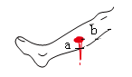
②图甲为关节结构模式图，图乙为屈肘动作示意图。各项运动的完成与关节的灵活性分不开，图甲中[ ]___内的滑液和[⑤]关节软骨，能减少两骨之间的摩擦。在屈肘过程中，[ ]___处于收缩状态。
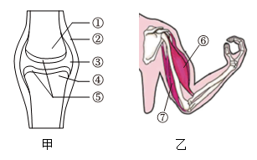
(2)“健康，随烟而逝；病痛，伴酒而生。”某实验小组探究了不同浓度的烟草浸出液和酒精对水蚤心率的影响，结果如丙图。分析可知，水蚤心率随烟草浸出液浓度升高而升高；低浓度的酒精对水蚤心率有促进作用，高浓度酒精会导致水蚤心跳___甚至死亡。
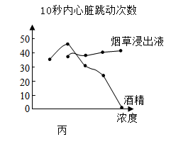
(3)良好的饮食习惯与均衡的营养能够保证身体的正常生长发育，增强机体对疾病的抵抗能力。下图一的B、C层食物富含钙和___，是青少年发育不可缺少的，这种物质可以在图二所示的2、4中消化，图三中的五种消化液对该物质有消化作用的是___（填数字）。
(4)流行性感冒是冬春季节常见的传染病，是病原体侵染人体呼吸道引起的，症状是头痛、发热、咳嗽、打喷嚏、全身酸痛等，可在短时间内迅速蔓延。流行性感冒能在人群中传播，它具有流行性和___等特点，主要是通过空气、飞沫和接触传播。疫苗是战胜传染病的终极“武器”。流感疫苗进入人体后，会刺激淋巴细胞产生___，这属于___免疫。
4 . 如图甲表示甲型H1N1流感流行期间的三类人群的转化关系，其中甲表示健康人群；乙与甲相比，主要是体内含该传染病的抗体；丙是该传染病的患者。乙图表示丙先后感染该病毒后，血液中相应抗体的产生情况，据此回答下列问题：
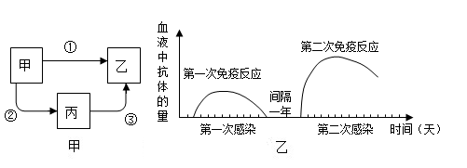
(1)从传染病流行的基本环节来看，图中甲是该传染病的_______，丙是该传染病的_______。学校为防止甲流大面积流行，采取了定期消毒、开窗通风等措施，这在传染病的预防措施上属于_______。
(2)图中甲注射了①H1N1疫苗后，H1N1疫苗刺激_______产生了抵抗该病毒的特殊蛋白质。从免疫学的角度分析，①H1N1疫苗是_______，产生的蛋白质是______，该免疫属于_______免疫。
(3)根据图乙中信息，为提高人体对该病毒的免疫能力，应采取的措施是向人体分次注射______。
A．H1N1疫苗 | B．抗体 | C．抗生素 | D．抗病毒药物

